VIII Международный фестиваль искусств «Дягиле. P.S.»

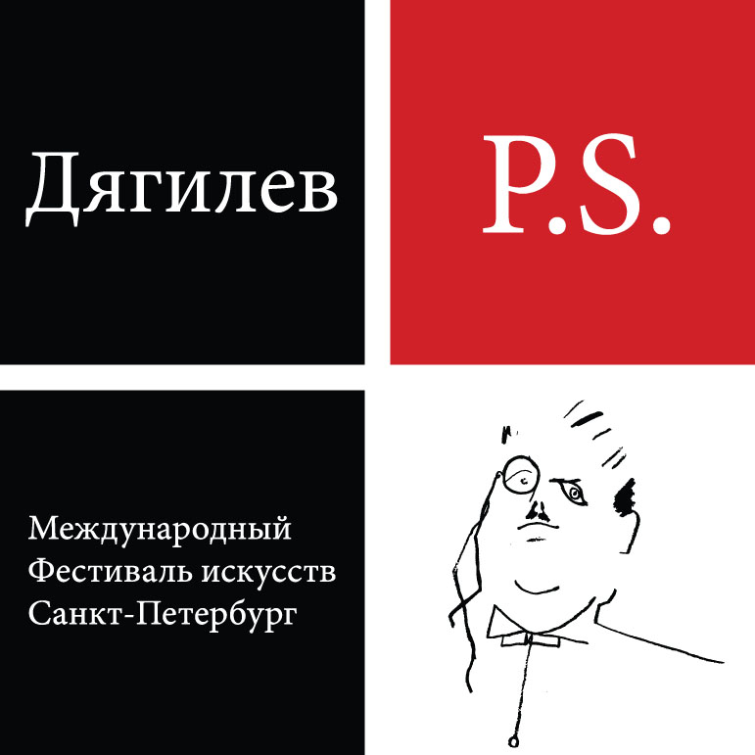

КОНФЕРЕНЦИЯ
«В круге Дягилевом. Феномен «Русских сезонов»
в контексте европейской культуры»
Музей театрального и музыкального искусства – пл. Островского, 6
Museum of Theatre and Music - Ostrovskogo sq. 6
www.theatremuseum.ru
30.11.2017
11:00-19:00

10.45 – Регистрация участников конференции / Registration of the participants
11.00 – 13.30  Елена Беспалова (Москва)  Бакст и мода  Кароль Бульбес (Париж)  “Relâche” — ошеломительное шоу дадаистов  Алена Григораш (Москва)  Русские сезоны и мода — «экстремальная экзотика»  Борис Илларионов (Санкт-Петербург)  Ballets Russes как транслятор культуры и наследия театра Петипа мировому балету XX века  Дмитрий Косолапов (Екатеринбург)  Стратегии культурного национализма в деятельности Дягилева: амбивалентность «космополитизма» и «национального архаизма  13.30-14.00 – Кофе-брейк  14.00-16.30  Анн-Мари Вранж (Стокгольм)  Некоторые аспекты влияние Ballets Russes на Ballets Suédois  Елена Юшкова (Вологда)  Ольга Ушакова (Тюмень)  Образы «Русского балета» Дягилева в творчестве англо-американского поэта и мыслителя Томаса Элиота  Сесилия Стинтон (Лондон)  Творческий диалог сквозь время: «Литургия» — неосуществленная постановка «Русских балетов»  Краснова Ирина, Ланина Марина  (Санкт-Петербург)  От Альгамбры до Парижа, или История «Золотого Петушка» как отражение взаимодействия и взаимовлияния культур  Татьяна Философова (Москва)  «Русские сезоны» и европейская культура: встреча в начале века  16.30-17.30 – Перерыв  17.30 – 19.00  Михаил Мейлах (Страсбург)  За кулисами «Русских Балетов». Рассказы о Серебряном веке  Презентация фильма Светланы Астрецовой  «Купец на все времена. Виртуальный музей Сергея Дягилева» | 11.00 – 13.30  Elena Bespalova (Moscow)  Bakst and fashion  Carole Boulbès (Paris)  “Relâche” — a disconcerting dadaist show  Alyona Grigorash (Moscow)  Les Saisons Russes and fashion — "extreme exotic"  Boris Illarionov (St Petersburg)  Ballets Russes as mediator between the culture and heritage of Petipa and the ballet world of the 20th century  Dmitri Kosolapov (Ekaterinburg)  Strategies of cultural nationalism in Sergei Diaghilev’s work: the ambivalence of ‘cosmopolitanism’ and ‘national archaism’  13.30-14.00 – Coffee break  14.00-16.30  Ann-Marie Wrange (Stockholm)  Some Ballets Russes influences on Les Ballets Suédois  Olga Ushakova (Vologda)  Elana Yushkova (Tyumen)  The images of Diaghilev’s Ballets Russes in the work of the Anglo-American poet and thinker Thomas Eliot  Cecilia Stinton (London)  Collaborating with the future: The Ballets Russes’s unperformed Liturgie  Irina Krasnova, Marina Lanina (St Petersburg)  From the Alhambra to Paris: the story of The Golden Cockerel as a reflection of the interaction and cross-fertilisation of cultures  Tatiana Filosofova (Moscow)  The Ballets Russes and European culture: a Meeting at the Beginning of the Century  16.30-17.30 – Break  17.30 – 19.00  Michael Meylac (Strasbourg)  Behind the Scenes at the Ballets Russes: Stories from a Silver Age  Presentation of a documentary by Svetlana Astretsova  “A Merchant at All Times - the Virtual Museum of Sergei Diaghilev”

